# Hướng Dẫn Sử Dụng Máy Pha Cà Phê Tự Động

## 1. Giới Thiệu

Chào mừng bạn đến với hệ thống máy pha cà phê tự động! Hướng dẫn này sẽ giúp bạn khám phá và tận hưởng trải nghiệm pha cà phê tuyệt vời mà sản phẩm của chúng tôi mang lại.

## 2. Khởi Động

Kết nối máy pha cà phê với nguồn điện 220V AC sử dụng dây nguồn đi kèm.

Bật máy pha cà phê bằng cách nhấn nút nguồn trên bề mặt máy.

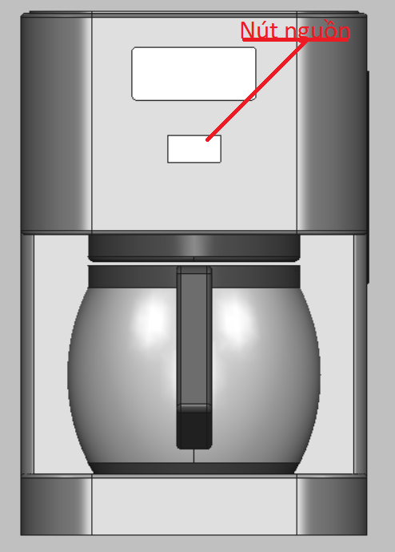

## 3. Sử Dụng Ứng Dụng Desktop

Tải và cài đặt ứng dụng desktop trên máy tính của bạn từ trang web của chúng tôi.

Khởi động và đăng nhập vào ứng dụng và kết nối với máy pha cà phê qua Wi-Fi.

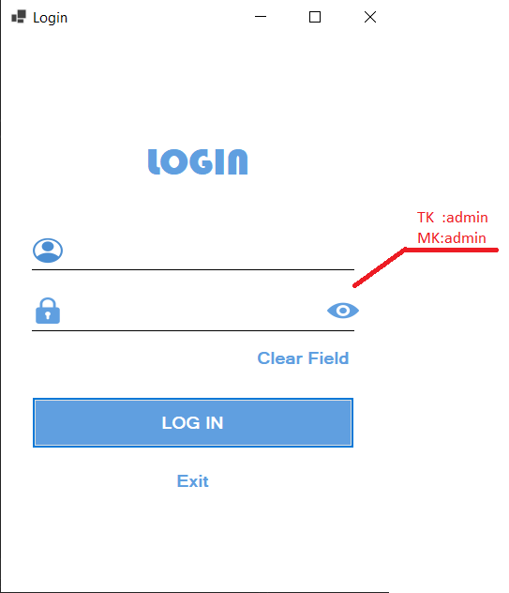

Theo dõi trạng thái và điều khiển quá trình pha cà phê từ ứng dụng desktop.

## 4. Pha Cà Phê

Chọn loại cà phê mong muốn trên ứng dụng desktop (espresso, cappuccino, latte).

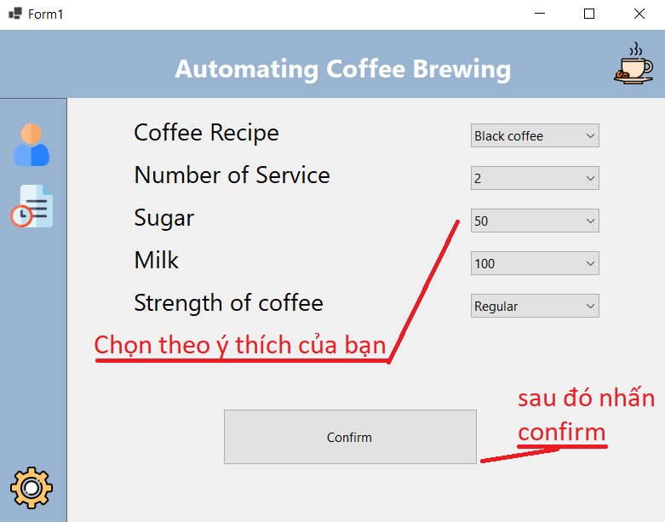

Đặt cốc cà phê dưới vòi pha và chờ máy pha cà phê tự động hoàn tất quá trình pha.

Thưởng thức cà phê thơm ngon và tuyệt vời của bạn!

## 5. Bảo Trì

Thường xuyên kiểm tra mức nước trong bình và nạp thêm nước khi cần thiết.

Làm sạch bình chứa cà phê và các phụ kiện sau mỗi lần sử dụng để đảm bảo vệ sinh và chất lượng cà phê.

Thực hiện bảo dưỡng định kỳ theo hướng dẫn trong sách hướng dẫn bảo dưỡng.

## 6. Hỗ Trợ

Nếu bạn gặp bất kỳ vấn đề nào hoặc có thắc mắc về sản phẩm, vui lòng liên hệ với chúng tôi qua thông tin dưới đây:

Email: thang.techcareers@gmail.com

Điện thoại: (+84)979338856

## 7. Bảo Hành

Sản phẩm của chúng tôi đi kèm với một thời gian bảo hành 12 tháng. Để biết thêm thông tin về chính sách bảo hành, vui lòng truy cập trang web của chúng tôi hoặc liên hệ với chúng tôi qua thông tin hỗ trợ.

Cảm ơn bạn đã chọn sản phẩm của chúng tôi và chúc bạn có những trải nghiệm cà phê tuyệt vời!